De heks met de naam Posneg Thermoz (versie 20230904)
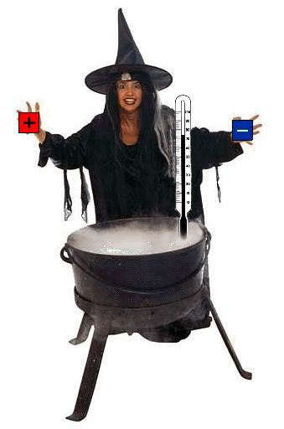
Heks Thermoz gebruikt geen vuur om haar ketel op temperatuur te houden.
In plaats daarvan gooit ze temperatuurblokjes in de ketel.
Als ze een rood (positief) blokje in de ketel gooit, gaat de temperatuur één graad omhoog. Wanneer ze een blauw (negatief) blokje in de ketel gooit, gaat de temperatuur één graad omlaag.
Opdracht 1
De temperatuur van de ketelsoep is 73 graden.
Als Thermoz 3 blauwe blokjes in de ketel gooit, wordt de temperatuur

0 warmer 0 kouder

Eindtemperatuur wordt…………………………………………. graden
Opdracht 2
Begintemperatuur 80 graden
Thermoz gooit 7 rode blokjes en 5 blauwe blokjes in de ketel.

Door de 7 rode blokjes wordt de soep 0 warmer 0 kouder
Door de blauwe blokjes wordt de soep 0 warmer 0 kouder

Eindtemperatuur is dan ………………………………………………graden
Opdracht 3
Begintemperatuur is 30 graden.
Thermoz gooit 13 blauwe blokjes in de ketel. De som die daarbij hoort is:
………………………………………………………………………………………………

Door de 13 blauwe blokjes wordt de soep 0 warmer 0 kouder

De eindtemperatuur is ………………………………………graden
.
Opdracht 4
Los de volgende heksensom op (begin temperatuur = 80 graden):
80 - (-20) =
Schrijf hier onder wat de heks doet.

De heks Thermoz …….………………………………………………………………………

………………………………………………………………………………………………….

Eindtemperatuur van de soep wordt ………graden. Koekt de soep? 0 JA 0 NEE
0-0-0-0-0-0

